
AVALIAÇÃO DE GEOGRAFIA 9º ANO/EF
Nome:______________________________________Nº:_________ Turma:_______
VALOR:___________ NOTA:____________ Data:___/___/____

1. Escolha a única alternativa certa, assinalando-a com um “X” nos parênteses à esquerda.
a. Observe o gráfico abaixo com dados sobre o comércio exterior entre Brasil e a União Europeia

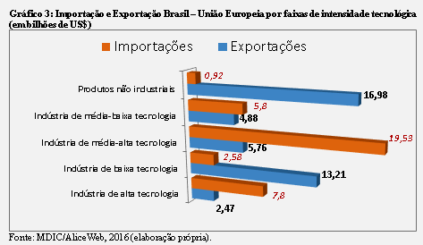

Disponível em: <http://www.ambito-juridico.com.br/site/?n_link=revista_artigos_leitura&artigo_id=18280&revista_caderno=26>. Acesso em 17 jun. 2019.
Conjugando informações sobre as importações e exportações entre Brasil e União Europeia no ano de 2015 no gráfico acima, fica demonstrado o perfil das relações comerciais brasileiras com a União Europeia, pois:

( ) | confirma o perfil europeu de exportador de produtos de baixo valor agregado (produtos não industrializados ou industrializados com baixa tecnologia).
( ) | confirma o perfil europeu de importador de produtos com alto valor agregado (produtos industrializados com alta ou média-alta tecnologia).
( ) | permite observar que apenas para os produtos não industriais existe certo equilíbrio entre volume exportado e importado.
( X ) | evidencia que o Brasil aparece em desvantagem comparativa nas relações comerciais com a União Europeia, todavia, possui enorme potencial para melhoria.
( ) | o volume de produtos de alta tecnologia importados pelo Brasil da União Europeia é inferior ao volume exportado pelo país à União Europeia.
Comentário: A alternativa correta “d” expõe a interpretação conclusiva a partir da análise do gráfico, tendo em vista o déficit na balança comercial brasileira no período considerado no que se refere à média-alta e alta tecnologia, permitindo à União Europeia apresentar superávit neste quesito, à proporção que exporta grande quantidade de bens industrializados de alto valor agregado e importa bens não industriais, como commodities e recursos naturais.

b. Observe o mapa abaixo.

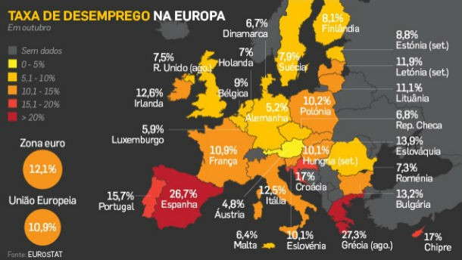

Disponível em: < https://www.idealista.pt/news/financas/mercado-laboral/2013/12/04/17691-radiografia-do-dia-taxa-de-desemprego-nos-paises-da-ue>. Acesso em 17 jun. 2019.

A observação do mapa permite verificar qual era, em outubro de 2013, a taxa de desemprego nos 28 países da União Europeia (UE). Segundo o Eurostat, a média da UE é de 10,9%, menos que a média da Zona Euro (12,1%). No caso de Portugal, a taxa de desemprego situa-se em valor bem superiores (15,7%), embora tenha caído por oito meses seguidos. Com base nos dados analisados pode-se inferir que:

( ) | As maiores taxas de desemprego no período considerado são observadas entre os países bálticos, reflexo até os dias atuais do passado socialista que manteve suas economias atrasadas por décadas.
( ) | Os países da Zona do Euro, a exemplo do Reino Unido, Dinamarca e Suécia apresentam menores taxas de desemprego no período considerado, sustentados pela moeda única forte e estável.
( X ) | O desemprego é um problema social generalizado entre os países da União Europeia (UE), tanto para os que adotaram o euro como moeda única, como para aqueles que mantiveram suas moedas nacionais.
( ) | A taxa média de desemprego nos países da União Europeia é superior à taxa dos países da Zona do Euro, principalmente por terem ingressado novos membros, como Rep. Tcheca e Romênia, que ingressaram em 2007 e desequilibraram os indicadores econômicos daquele grupo.
( ) | O desemprego não é considerado um problema entre os países da União Europeia, tampouco àqueles que adotaram o euro, tendo em vista que, apesar do percentual elevado de alguns membros, são pouco populosos, resultando em pequeno contingente de pessoas em busca de emprego.
Comentário: A alternativa correta “c” se adequa facilmente à análise do mapa e das taxas de desemprego nos países que compõem a União Europeia no período considerado (outubro de 2013). Não é possível constatar que esse problema social decorre da implementação e circulação do euro ou da negativa de sua adoção. Trata-se de um problema generalizado, que atinge todos os países membros do bloco, independentemente do nível de desenvolvimento e que necessita de estratégias comuns para seu combate e amenização.

c. (UFPE – adaptada) Leia os trechos das reportagens selecionadas e observe as fotografias para atender ao que se pede.

FOTO 01: ALTERAÇÕES MARÍTIMAS FOTO 02: IMAGEM DE SATÉLITE MOSTRANDO
COM CHEGADA DE TUFÃO FORMAÇÃO E ATUAÇÃO DE TUFÃO NA ÁSIA
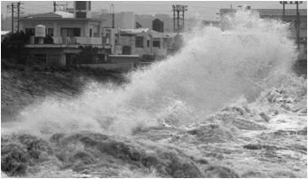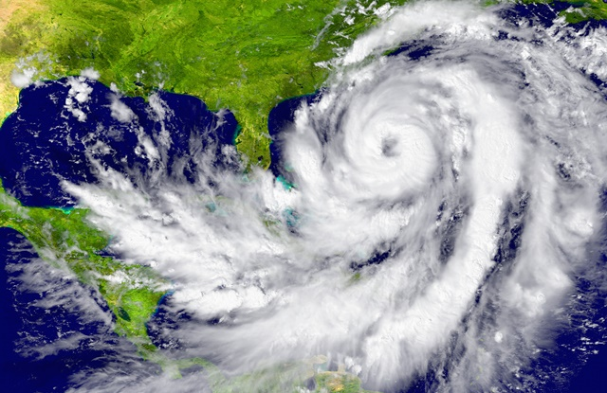

“Diante da aproximação do tufão Francisco, a prefeitura japonesa de Okinawa, localizada no sul do país, e nas ilhas adjacentes do arquipélago de Amami, emitiu um aviso de tempestade. De acordo com a Direção Nacional de Meteorologia do Japão, o fenômeno natural atingirá as costas de Okinawa na quinta-feira. A velocidade do vento no olho do tufão é agora de 40 metros por segundo, as rajadas de vento chegam a 55 metros por segundo, e a intensidade de chuvas supera 50mm/hora.”

“Ao mesmo tempo, no Pacífico, foi verificada a formação de uma tempestade ainda mais forte, denominada Lekima, com a velocidade de rajadas de até 85 metros por segundo. No momento, é difícil prever a trajetória de Lekima.” (Notícia divulgada em 23/10/2013).

Disponível em: < http://www.geografiaparatodos.com.br/index.php?pag=capitulo_7_dinamica_climatica>. Acesso em 17 jun. 2019.
Foto 02 disponível em: < https://www.pensamentoverde.com.br/meio-ambiente/como-se-forma-um-tufao-entenda-o-processo-de-formacao-deste-imponente-fenomeno-natural/>. Acesso em 17 jun. 2019.
Sobre o fenômeno climático destacado, é correto afirmar que:

( ) | Os furacões de grande magnitude, que ocorrem no Pacífico e no Índico, são todos de caráter extratropical, acarretando grandes prejuízos econômicos aos países.
( ) | Os tufões resultam de ventos quentes que adquirem grande velocidade quando são forçados a galgar grandes elevações, como, por exemplo, as grandes montanhas japonesas e indianas.
( ) | Os tufões, ao agirem sobre as massas oceânicas, como, por exemplo, o mar do Japão, provocam fortes marés de sizígia, responsáveis por tsunamis que agem na costa japonesa.
( ) | A velocidade adquirida pelos ventos ciclônicos, considerada de baixa intensidade, é uma função que independe do gradiente de pressão atmosférica existente no sistema.
( X ) | Os tufões nascem sobre as águas quentes dos oceanos tropicais. São variações de pressão atmosféricas que se deslocam acumulando energia e umidade.
Comentário: a alternativa “e” descreve simplificadamente o processo de formação dos tufões, que são redemoinhos que giram ao redor de um núcleo de baixa pressão atmosférica e acontecem por causa de mudanças que ocorrem na temperatura e nos ventos. Eles surgem quando o ar está em movimentos circulares, fortes e rápidos, e são compostos por correntes de ar quente e frio — que se encontram e formam, assim, uma área giratória de pressão. A colisão formada entre o ar quente com o frio forma um funil e, quanto maior a pressão exercida na região central, maior será a força e a intensidade dos ventos. Os tufões, portanto, consistem em massas de ar que se movimentam de forma intensa e rápida por meio de movimentos giratórios.

Leia a reportagem abaixo extraída da edição de março de 2018 da Revista Galileu.
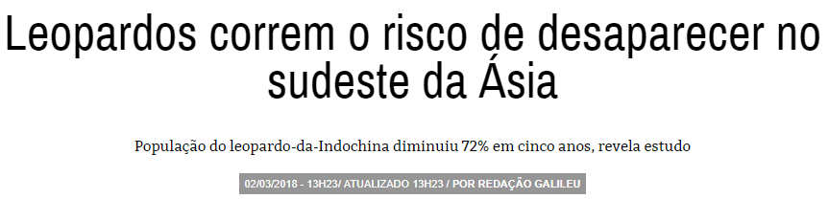

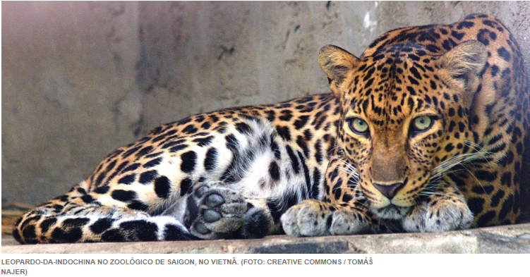

“A vida não está fácil para o leopardo-da-Indochina. A espécie já reinou nas florestas de Cingapura e ao sul da China, mas foi perdendo espaço à medida que seu habitat foi destruído. Hoje já perdeu 95% de sua área, restando apenas alguns grupos vivendo principalmente em Mianmar, Tailândia e Malásia. Em países como Vietnã e Laos eles já não existem mais.
Até cinco anos atrás, o Camboja era visto como a esperança da salvação da espécie, que se adaptou à escassez tornando uma espécie de gado selvagem endêmica do sul da Ásia, o batengue, seu prato preferido. Assim, se tornou o único felino a ter como vítima prioritária um bicho com mais de cinco vezes seu peso, já que o primo asiático do boi pesa até 800 kg.
(...)
Um relatório publicado na revista Royal Society Open Science aponta que a população dos leopardos-da-indochina (Panthera pardus delacouri) no Camboja decaiu 72% em um período de cinco anos. Assim, atualmente o felino se encontra na menor concentração já registrada na Ásia, com um indivíduo a cada 100 km²”.

Disponível em: < https://revistagalileu.globo.com/Ciencia/noticia/2018/03/leopardos-correm-o-risco-de-desaparecer-no-sudeste-da-asia.html>. Acesso em 17 jun. 2019.

d. O texto da reportagem cita o habitat da espécie ameaçada de extinção. Com base na localização dos países descritos, podemos afirmar que o ecossistema natural de maior incidência do leopardo-da-Indochina é a(o):

( X ) | Floresta Equatorial.
( ) | Frio de montanha.
( ) | Deserto frio.
( ) | Semiárido quente.
( ) | Região polar.
Comentário: a alternativa “a” é a mais adequada para especificar o ecossistema natural de predomínio da espécie trabalhada na reportagem. A localização dos países citados (Laos, Camboja, Vietnã, Tailândia, Malásia e Mianmar) no sudeste asiático também remete à área de ocorrência das florestas equatoriais e tropicais associadas ao clima monçônico, de elevados índices pluviométricos e grande biodiversidade.

QUESTÃO DE IDENTIFICAÇÃO
e. Escreva nos parênteses à esquerda dos países abaixo os números que os identificam com os respectivos territórios especificados no mapa. (06 escores)

( 21 ) Laos ( 18 ) Mianmar ( 28 ) Tailândia ( 22 ) Vietnã ( 24 ) Malásia ( 23 ) Camboja

MAPA DA ÁSIA
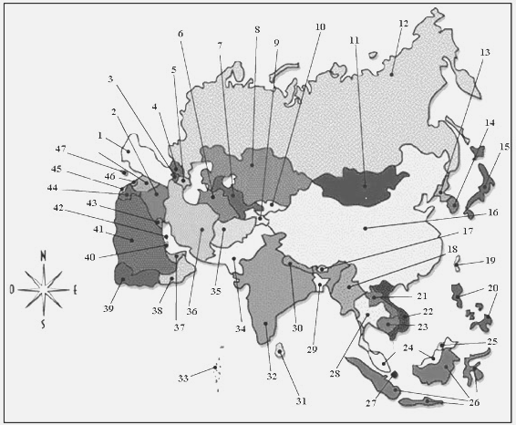

f. Dê a localização geográfica dos países citados na reportagem.

Resposta: os países citados na reportagem, em sua maioria, localizam-se no Sudeste Asiático .

g. Considerando as características econômicas dos países citados, mencione o grupo o qual esses países pertencem.

Resposta: os países citados na reportagem compõem os denominados Novos Tigres Asiáticos, a exemplo de Tailândia, Malásia, Vietnã .

h. Ainda sobre os países citados na reportagem, destaque 04 (quatro) características pertinentes ao grupo mencionado.

Possíveis respostas: Crescimento econômico elevado nos últimos anos ; destaque para o crescimento industrial e tecnológico ; produção voltada para a exportação: estes países são importantes exportadores, principalmente de produtos tecnológicos e manufaturados, também se destacam na produção e exportação de brinquedos, calçados e alimentos ; instalação, principalmente a partir do final da década de 1990, de unidades de produção (filiais) de grandes multinacionais, que buscam mão de obra barata e qualificada nestes países ; investimentos nas áreas de educação e formação de mão-de-obra qualificada ; são países pequenos (em termos de extensão territorial) ; passam por um processo acelerado de urbanização ; forte presença de instituições financeiras nacionais e internacionais, principalmente nas capitais destes países .

i. (UFRJ) Nas últimas décadas, a Turquia vem pleiteando, sem sucesso, sua entrada na União Europeia.

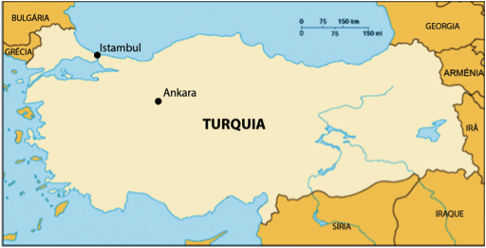

Disponível em: <http://www.geografiaparatodos.com.br/index.php?pag=captulo_5_globalizacao_comercio_mundial_e_blocos_economicos>. Acesso em 17 jun. 2019.

Apresente 04 (quatro) razões que tem dificultado a entrada da Turquia na União Europeia.
Possíveis respostas: Dentre as razões que vêm dificultando o ingresso da Turquia na União Europeia encontram-se: o receio da entrada de um Estado-Nação de maioria muçulmana na União Europeia; o temor da competição por emprego por parte dos trabalhadores europeus; os riscos associados à proximidade da zona de conflitos no Oriente Médio e a insegurança associada aos conflitos internos existentes na Turquia ; pela ligação física que a Turquia proporciona entre Europa e Ásia, o temor de que esse país se torne um “corredor” que facilite a entrada de imigrantes ilegais de diversos países .

j. Coloque “V” nos retângulos à esquerda quando o conceito formado for verdadeiro e “F”, quando for falso.
Sobre a bandeira oficial da União Europeia, destacada abaixo, pode-se afirmar que:

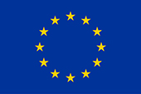

Disponível em: < https://europa.eu/european-union/about-eu/symbols/flag_pt>. Acesso em 17 jun. 2019.

A bandeira europeia é o símbolo da União Europeia e da unidade e identidade da Europa numa acepção mais simples.

O número de estrelas está relacionado com o número de países da UE. O círculo é um símbolo de um bloco fechado que não pretende aceitar mais países como membros.
Comentário: A afirmação é falsa, pois o número de estrelas não está relacionado à quantidade de países que compõem o bloco, que atualmente são 28, com a possibilidade de aceitação de novos países membros, a exemplo da Islândia e Sérvia.

V
F
V
F
V
É constituída por doze estrelas douradas dispostas em círculo sobre um fundo azul, que simbolizam os ideais de unidade, solidariedade e harmonia entre os povos da Europa.

As doze estrelas douradas dispostas em círculo sobre o fundo azul na realidade representam cada um dos países da Zona do Euro atualmente, responsáveis pela produção e circulação da moeda comum, tendo em vista que a proposta de criação de um Banco Central Europeu nunca foi aceita.
Comentário: A afirmação é falsa, pois o número de estrelas não está relacionado à quantidade de países que compõem o bloco, que atualmente são 28. Ademais, 19 países compõem a intitulada Zona do Euro. Ainda, o Banco Central Europeu é uma das mais fortes instituições da UE, criado em 1998 com sede em Frankfurt, na Alemanha, responsável por gerir o euro, manter a estabilidade dos preços e conduzir a política econômica e monetária da UE.
A história da bandeira europeia remonta a 1955, quando o Conselho da Europa, uma organização que defende os direitos humanos e promove a cultura europeia, escolheu esse símbolo para sua própria utilização.

k. O Tenente-coronel Brutus do Exército Brasileiro, militar exemplar, disciplinado e esforçado, foi indicado como observador em uma missão no exterior por 02 (dois) anos em 03 (três) países europeus: Croácia, Romênia e Bulgária. Considerando que você, como filho(a) do referido militar o acompanhará e necessitará realizar diversas atividades nesses países, como estudar, trabalhar, viajar, etc. e as regras existentes entre eles, coloque “V” nos retângulos à esquerda quando o conceito formado for verdadeiro e “F”, quando for falso.
F
V
F
V
F

Para que seus pais possam dirigir veículo automotor nos países mencionados, pertencentes à UE, a CNH brasileira será suficiente, não precisando de habilitação para dirigir e viajar no exterior.
Comentário: A afirmação é falsa, pois segundo as regras de condução de veículos automotores, só é permitido dirigir em países da UE caso sua habilitação seja emitida por algum país pertencente ao bloco, que não é o caso do Brasil. Assim, para estrangeiros terem esse direito, precisam solicitar autorização antecipadamente nos respectivos Consulados ou autoridades competentes.
Enquanto cidadãos da UE, os filhos têm o direito de frequentar uma escola em qualquer país da UE nas mesmas condições que os cidadãos nacionais. Assim, por ser equiparado a um cidadão europeu, têm o direito de ser inserido numa turma de alunos da mesma idade e de nível equivalente à que frequentavam no país de origem, independentemente dos seus conhecimentos linguísticos.

Considerando que você passará o primeiro ano na Croácia e tem a idade mínima exigida para trabalhar, poderá seguir a qualquer país membro da UE, como a Itália por exemplo, para trabalhar durante o verão sem solicitar autorização.
Comentário: A afirmação é falsa, pois apesar do cidadão europeu e, consequentemente você por estar equiparado a um, poder trabalhar livremente entre os países sem necessidade de autorização de trabalho, para a Croácia há uma exceção: os cidadãos croatas continuam sujeitos a restrições temporárias em matéria de acesso ao mercado de trabalho na UE.
Supondo que seu irmão faz tratamento no Brasil para diabetes, caso tenham prévia autorização do sistema de saúde, os custos do tratamento médico serão cobertos pelo plano de saúde de acordo com as taxas de reembolso em vigor no país onde for tratado. Assim, em regra, sua família não terá que pagar nada pelo tratamento.

Assim que sua família iniciar a residência na Romênia e decidir comprar produtos pela internet, necessários à instalação da família na nova residência, caso algum produto seja entregue quebrado ou avariado, por serem brasileiros, não terão nenhum direito à troca ou substituição do bem adquirido.
Comentário: A afirmação é falsa, pois independentemente de ser brasileiro, pelo fato de estar em missão no exterior, terá os mesmos direitos de um cidadã europeu. No caso em tela, de garantia dos direitos como consumidor, se um artigo comprado num país da UE tiver algum defeito ou não tiver a aparência ou o funcionamento anunciado, o vendedor deve repará-lo ou substitui-lo gratuitamente ou oferecer um desconto do preço original ou o reembolso total do montante pago.

l. Existem abaixo as formas de relevo predominantes do continente asiático. Coloque nos parênteses da coluna da esquerda a relação que melhor corresponde às descrições das características da coluna da direita, considerando os aspectos naturais e aproveitamento e uso do solo pelo homem.

MAPA FÍSICO DA ÁSIA
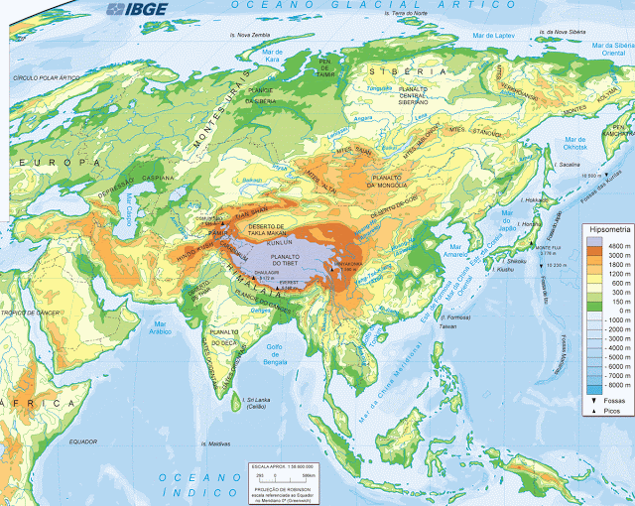
Disponível em: < http://asiaemais.blogspot.com/2015/09/relevo-asiatico.html>. Acesso em 17 jun. 2019.

( 2 ) Cordilheira do Himalaia. | 1. Também conhecida como Planície da Manchúria, destaca-se no leste asiático por permitir o desenvolvimento agrícola em larga escala, através de um solo de grande fertilidade. Caracteriza-se por possuir grandes adensamentos populacionais.
( 3 ) Planalto do Decã. | 2. É a mais alta cadeia de montanhas do mundo, abrange cinco países: Índia, China (que inclui o Tibete), Butão, Nepal e Paquistão. É famosa por conter a montanha mais alta da Terra, o Monte Everest .Sua origem é resultado de uma colisão continental: é formada por um dobramento recente, isto é, do encontro de duas Placas Tectônicas, que iniciou-se a cerca de 70 milhões de anos. Atualmente, estas placas ainda se empurram, provocando a elevação da Cordilheira à velocidade de 1 a 2 cm por ano.
( 1 ) Grande Planície da China. | 3. Esta unidade do relevo asiático fica entre as Montanhas Ocidentais de Ghat e as Montanhas Orientais Ghat. As montanhas separam o planalto do litoral. Corresponde à maior parte do território da Índia.
( 5 ) Planície Siberiana. | 4. Extensa cordilheira montanhosa, localizada na região de fronteira entre a Ásia e a Europa, sendo uma espécie de fronteira natural entre os dois continentes. Grande parte está localizada no território da Rússia, existindo uma parte da cordilheira no território do Cazaquistão. De acordo com os geólogos, são uma das cadeias montanhosas mais antigas do mundo, com formação estimada entre 250 e 300 milhões de anos, no Período Carbonífero.
( 4 ) Montes Urais. | 5. Situa-se entre o planalto central Siberiano e os montes Urais, na Rússia. Com 7 milhões de km², é a planície mais extensa do continente.

Analise a pirâmide etária da Índia e o gráfico que mostra a evolução do crescimento da população, no período de 1950 a 2018 e projeções até 2100 para atender ao que se pede.

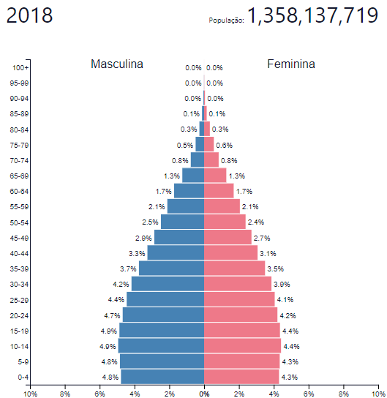
Disponível em: < https://www.populationpyramid.net/pt/%C3%ADndia/2018/>. Acesso em 17 jun. 2019.
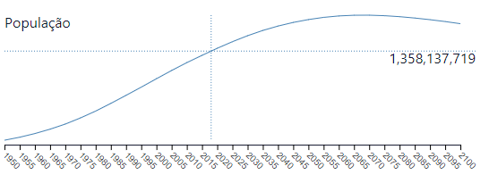
Disponível em: < https://www.populationpyramid.net/pt/%C3%ADndia/2018/>. Acesso em 17 jun. 2019.

m. Indique, se houver, as faixas etárias em que há maior percentual de população feminina em relação à masculina na Índia, de acordo com a pirâmide etária.

Resposta: a análise da pirâmide etária, referente ao ano de 2018 da Índia, permite verificar que há maior percentual de população feminina sobre a masculina somente na faixa de 75 a 79 anos de idade.

n. Com base na análise da pirâmide etária, indique qual grupo etário compõe a maior parte da população indiana. Elenque 02 (dois) fatores que contribuem para a elevada participação deste grupo etário.

Resposta: a análise da pirâmide etária, referente ao ano de 2018 da Índia, permite verificar que há maior participação de jovens (0 a 15 anos) sobre o total da população. Tal fato é explicado pela elevada taxa de natalidade verificada neste país, bem como pela elevada taxa de fertilidade, isto é, número médio de filhos por mulher.

o. Com base no gráfico indique em que ano será alcançada a transição demográfica na Índia.

Resposta: a transição demográfica, de acordo com o gráfico, será alcançada no ano de 2065.

p. Indique 02 (dois) fatores responsáveis pelo elevado crescimento populacional indiano.

Resposta: a Índia, até meados do início do século XXI, não possuía nenhum tipo de controle efetivo da taxa de natalidade, o que fez com que sua população aumentasse exponencialmente. Como elemento contribuinte para o elevado número de nascimentos, além da pobreza e subdesenvolvimento, a religião hinduísta prega a existência de famílias numerosas, desencadeando elevado número de nascimentos por ser uma das religiões predominantes naquele país.

q. Justifique o estreitamento da pirâmide etária indiana da faixa etária dos 65 a 69 anos em diante.

Resposta: o estreitamento do topo da pirâmide na Índia indica média expectativa de vida, resultado da baixa qualidade de vida, péssimas condições de saúde preventiva e curativa para a população idosa, bem como deficiências no setor de saúde pública em face da pobreza e elevados níveis de subdesenvolvimento em algumas camadas sociais.

Leia trechos da reportagem abaixo retirados do portal eletrônico da BBC Brasil de 17 de março de 2019, para atender ao que se pede.

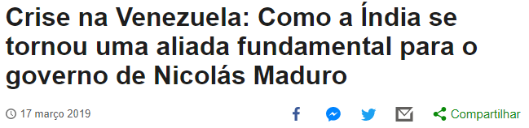

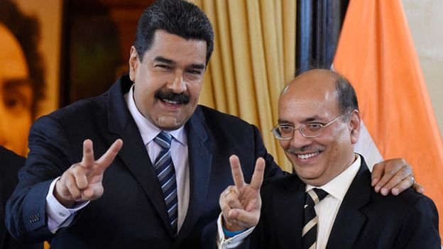

Disponível em: <https://www.bbc.com/portuguese/internacional-47564734>. Acesso em 17 jun. 2019.

“Campos de petróleo bruto venezuelano produzem cada vez menos e, no mês passado, produziram apenas 1,1 milhão de barris por dia, segundo dados da consultoria S&P Global Platts.
Até dezembro do ano passado, a maioria deles tinha como destino os Estados Unidos. Agora, contudo, as esperanças de poder vendê-los se voltam a um país mais distante: a Índia.
O gigante asiático acaba de subir uma posição e se tornar o maior comprador de petróleo venezuelano, apesar das pressões contrárias dos EUA.
Mas de onde vem a relação comercial entre a Índia e a Venezuela e por que ela se tornou tão importante?
Apenas a China supera a população da Índia, onde mais de 1,34 bilhão de pessoas geram uma enorme demanda por combustível.
Não é de se admirar, portanto, que os indianos recorram a uma grande variedade de países para estocar petróleo: Iraque, Arábia Saudita, Nigéria, Emirados Árabes Unidos, México, Brasil, Rússia e países que outros evitam, como Irã e Venezuela.
A PDVSA, a estatal venezuelana de petróleo, vendeu à Índia uma média de 424 mil barris diários por ano entre 2012 e 2017, segundo um relatório recente do instituto de pesquisas Wilson Center, sediado em Washington, nos Estados Unidos.

r. Cite 02 (dois) países mencionados na reportagem que exportam petróleo à Índia localizados no Oriente Médio.

Possíveis respostas: a reportagem cita como exportadores de petróleo para a Índia os seguintes países localizados no Oriente Médio: a Arábia Saudita , os Emirados Árabes Unidos e o Irã .

s. Justifique o fato da Índia estreitar relações com a Venezuela no setor petrolífero.

Resposta esperada: Em um país no qual o crescimento médio anual ultrapassou 7% na última década, veículos, casas e fábricas exigem uma quantidade tão grande de energia que a nação asiática se tornou em poucos anos a terceira maior importadora de petróleo do mundo. Por último, em matéria de trocas, a Índia aparece como um parceiro vantajoso. Trata-se de um país que possui uma indústria diversificada .

